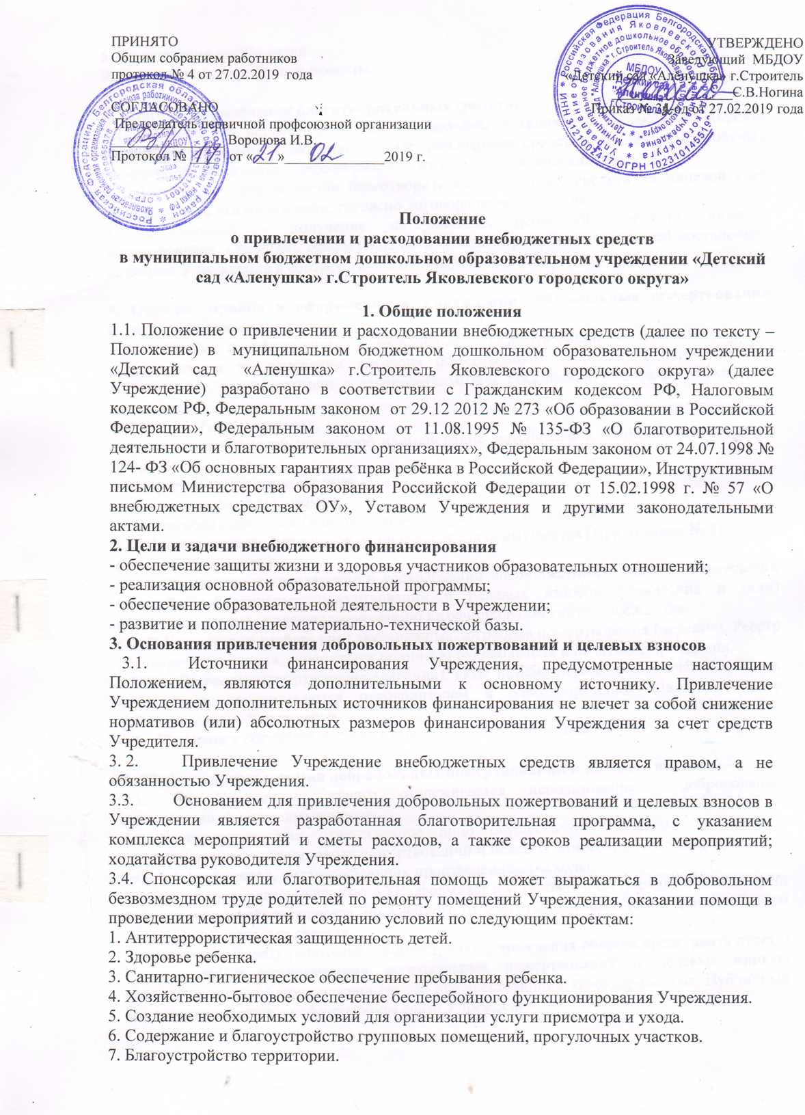

8. Организация досуга детей.
9. Дополнительные целевые проекты.

4. Способы привлечения благотворительных средств.
4.1. Учреждение вправе привлекать в порядке, установленном законодательством Российской Федерации, дополнительные финансовые средства за счет добровольных пожертвований, целевых взносов физических и (или) юридических лиц.
4.2. Денежный – перечисление благотворителями денежных средств на лицевой счет Учреждения с указанием цели, согласно договора пожертвования;
4.3. Натуральный – получение материальных ценностей, согласно договора пожертвования (дарения), оформление акта приёма-передачи, с дальнейшей постановкой на баланс Учреждения в соответствии с действующим законодательством.

5. Порядок приёма и оформления в Учреждении добровольных пожертвований и целевых взносов.
5.1. Приём и оформление добровольных пожертвований и целевых взносов осуществляется на основании договора пожертвования (дарения) (Приложение 1), заключенного в соответствии с законодательством Российской Федерации, в котором отражены:
- реквизиты благотворителя;
- сумма взноса и (или) подробное наименование материальной ценности (с указанием цены)
- конкретная цель использования;
- срок целевого использования;
- дата внесения средств и (или) передачи материальных ценностей.
5.2. Имущество передается по акту приёма-передачи имущества (Приложение № 2).
6. Делопроизводство
6.1. Положение о привлечении и расходовании внебюджетных средств в Учреждении (за счёт добровольных пожертвований и целевых взносов физических и (или) юридических лиц) подлежит размещению на официальном сайте Учреждения.
6.2. В Учреждении ведётся учет заключенных договоров пожертвования (дарения). Реестр договоров нумеруется, скрепляется подписью руководителя и печатью Учреждения.
6.3. Договоры пожертвования (дарения), акты приёма передачи заключаются в двух экземплярах, подписываются руководителем и благотворителем. Один экземпляр хранится в делах Учреждения.
6.4. Нумерация договоров ведется от начала календарного года.

7. Порядок использования добровольных пожертвований и целевых взносов
7.1. В Учреждении строго отслеживается использование добровольных
пожертвований и целевых взносов.
7.2. Руководитель или ответственное лицо осуществляет контроль, за целевым использованием добровольных пожертвований и целевых взносов, в том числе проверяет наличие документов, подтверждающих произведенные расходы.
7.3. Заместитель заведующего по АХР оформляет в установленном порядке постановку на бухгалтерский учёт имущества, полученного от благотворителей и (или) приобретённого за счёт внесенных ими средств.
7.4. Ежегодно Совету родителей администрация Учреждения обязана представить отчет о привлечении и использовании добровольных пожертвований и целевых взносов физических и (или) юридических лиц, за предшествующий календарный год. Публичный доклад размещается на официальном сайте Учреждения.

8. Порядок обжалования неправомерных действий по привлечению добровольных пожертвований и целевых взносов
8.1. Благотворитель вправе требовать отмены пожертвования в случае использования Учреждением пожертвованного имущества не в соответствии с целями, указанными в договоре.
8.2. Если использование Учреждением пожертвованного имущества в соответствии с назначением в договоре, станет невозможным вследствие изменившихся обстоятельств, то они могут быть использованы по другому назначению, лишь с письменного согласия благотворителя.

Приложение 1.

Договор пожертвования (дарения) № __
Муниципального бюджетного дошкольного образовательного учреждения «Детский сад «Аленушка» г.Строитель Яковлевского городского округа»

г. Строитель «___» _______________201__ г

________________________________________________________________________, именуемые в дальнейшем "Даритель", в лице _________________________________, действующего на основании __________________, с одной стороны, и муниципальное бюджетное дошкольное образовательное учреждение «Детский сад «Аленушка» г. Строитель Яковлевского городского округа» именуемый в дальнейшем "Одаряемый", в лице заведующего Ногиной Светланы Витальевны, действующий на основании Устава, с другой стороны, именуемые вместе "Стороны", а по отдельности "Сторона", заключили настоящий договор (далее - Договор) о нижеследующем.

1. ПРЕДМЕТ ДОГОВОРА
1.1. Даритель обязуется безвозмездно передать в собственность Одаряемого следующее имущество:
1.2. Стоимость передаваемого имущества составляет ___________ руб. ____ копеек.
1.3. Передача имущества оформляется путем подписания акта приема-передачи, оформляемого в двух экземплярах, по одному для каждой из Сторон.

2. ПОРЯДОК ПЕРЕДАЧИ ИМУЩЕСТВА
2.1. Имущество передается в течение 3 дней с момента подписания Договора.
Одновременно передаются принадлежности, расходные материалы, входящие в комплект запасные части и инструменты.
2.2. Имущество передается Одаряемому по месту нахождения: 309070, Белгородская область, Яковлевский район, г. Строитель, ул. Промышленная, 44
2.3. Доставку имущества до Одаряемого осуществляет Даритель.

3. ПРАВА И ОБЯЗАННОСТИ СТОРОН
3.1. Одаряемый вправе в любое время до передачи ему дара от него отказаться. В этом случае Договор считается расторгнутым. Отказ от дара должен быть совершен в письменной форме.

4. РАЗРЕШЕНИЕ СПОРОВ
4.1. Все споры и разногласия, которые могут возникнуть между Сторонами по вопросам, не нашедшим своего разрешения в тексте данного Договора, будут разрешаться путем переговоров на основе действующего законодательства Российской Федерации.
4.2. При невозможности урегулирования в процессе переговоров споры разрешаются в суде в порядке, установленном действующим законодательством Российской Федерации.

5. ЗАКЛЮЧИТЕЛЬНЫЕ ПОЛОЖЕНИЯ
5.1. Во всем, что не предусмотрено настоящим Договором, Стороны руководствуются действующим законодательством Российской Федерации.
5.2. Договор вступает в силу с момента его подписания Сторонами.
5.3. Договор составлен в двух экземплярах, по одному для каждой из Сторон.
Вариант в случае дарения недвижимого имущества:
5.4. Договор составлен в трех экземплярах, один из которых находится у Дарителя, второй - у Одаряемого, третий - в органе, осуществляющем государственную регистрацию прав на недвижимое имущество и сделок с ним.
5.5. Приложение:
5.5.1. Акт приема-передачи (Приложение N 1).
5.6. Адреса, реквизиты и подписи Сторон

ДАРИТЕЛЬ  Паспортные данные: _________________________  Выдан (кем, когда): ___________________________  ____________________________________________  _____________________________________________  ____________________________________________  Подпись _______________________ | ОДАРЯЕМЫЙ  МБДОУ «Детский сад «Алёнушка» г.Строитель»  Адрес: 309070 Белгородская область, Яковлевский район  г.Строитель, ул. Промышленная, 44  ИНН 3121002417  КПП 312101001  Р/с 40701810545251001038 в ГРКЦ ГУ Банка России по Белгородской области  БИК 041403001  _________________________ Ногина С.В.

Приложение 2
АКТ
приема - передачи
имущества
по Договору дарения
гражданином МБДОУ «Детский сад «Аленушка» г.Строитель»

г. Строитель
"____ "______________ 201_ г.

Гр. ______________________________, именуемая в дальнейшем "Даритель", и МБДОУ «Детский сад «Аленушка» г.Строитель», в лице заведующего Ногиной С.В., действующей на основании Устава, именуемое в дальнейшем "Одаряемый", подписали настоящий акт о нижеследующем:
Даритель передает, а Одаряемый принимает в соответствии с условиями договора дарения № ___ от "____" _________________201_ г. следующее Имущество:

Имущество передано Одаряемому в исправном состоянии, позволяющем использовать его в соответствии с назначением – _______________________________________
Настоящий акт свидетельствует о том, что имущество передана Дарителем Одаряемому полностью в соответствии с договором дарения N ___ от "____ "____________ 201_ г., Стороны друг к другу претензий не имеют.

Настоящий акт составлен в 2 (двух) экземплярах, один из которых находится у Дарителя, другой – у Одаряемого.

ДАРИТЕЛЬ  Паспортные данные: _________________________  Выдан (кем, когда): ___________________________  ____________________________________________  _____________________________________________  ____________________________________________  Подпись _______________________ | ОДАРЯЕМЫЙ  МБДОУ «Детский сад «Алёнушка» г.Строитель»  Адрес: 309070 Белгородская область, Яковлевский район г.Строитель, ул. Промышленная, 44  ИНН 3121002417  КПП 312101001  Р/с 40701810545251001038 в ГРКЦ ГУ Банка России по Белгородской области  БИК 041403001  _________________________ Ногина С.В.

